TRƯỜNG ĐẠI HỌC QUY NHƠN

**KHOA CÔNG NGHỆ THÔNG TIN**

**BÁO CÁO**

**CÔNG NGHỆ .NET**

**Đề tài :**

**Quản lý quán cafe**

**Giảng viên:** Nguyễn Thanh Bình

**Sinh viên:** Huỳnh Nguyễn Quang Huy

Nguyễn Thanh Phong

Hồ Hoàn Hảo

Bình Định

1. **Giới thiệu chức năng:**

* **Quản lý nghiệp vụ**
* Cập nhập giá
* Cập nhập lại giá tiền của các món có trong menu
* Bán hàng
  + Dùng khi nhân viên đăng nhập vào sẽ chọn món cho khách hàng
* **Quản lý Quán**
  + Quản lý nhân viên
  + Thống kê bán hàng
* Thống kê một ngày/tháng/năm quán bán bao nhiêu tiền
* Thống kê món nào là best seller

1. **Các chức năng:**

* **Chức năng login** **authentication**

**Bla bla loz phong đưa vào đi**

* + **Chức năng Admin**

**Bla bla bla đưa vào tiếp đi**

* + **Chức năng nhân viên**

**Bla bla đưa code đoạn chuyển trang vào**

* **Chức năng order**

**Nhân viên sẽ chọn các món trong danh sách menu và sau đó tính tiền và sau đó sẽ lưu vào cơ sở dữ liệu**

* **Các hình ảnh minh họa và code từng phần**

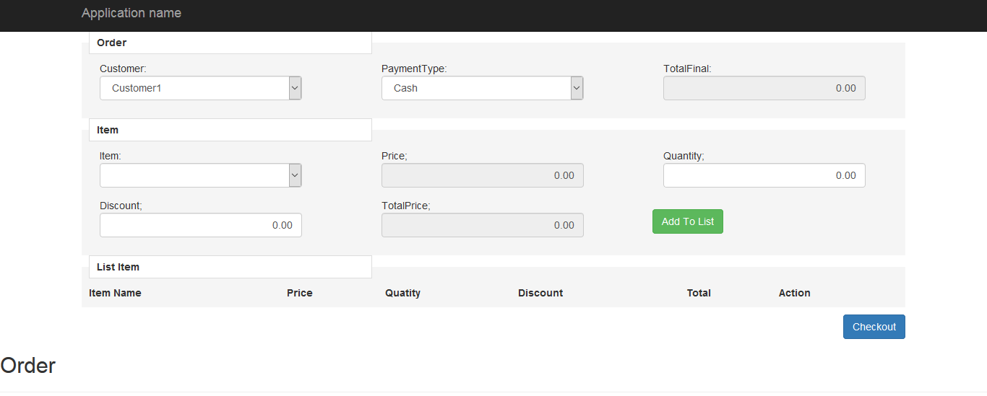order

Truy xuất giá tiền  
sử dụng ajax để lấy hết các dữ liệu trong có sở dữ liệu ra

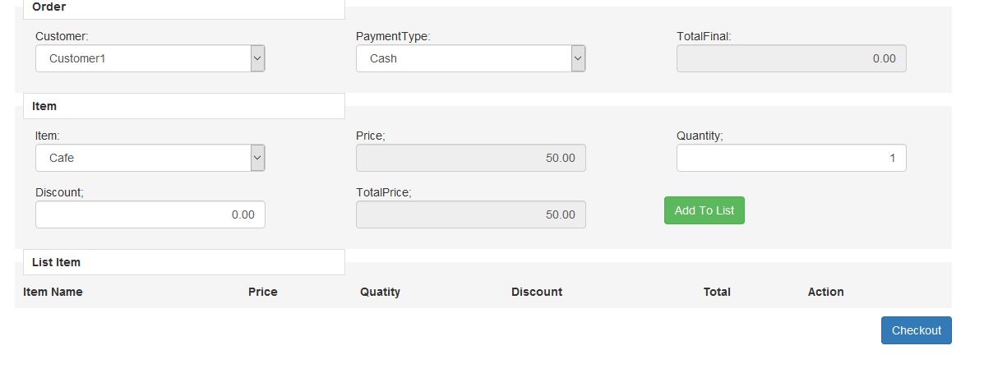

Code lấy dữ liệu ra

function getItemPrice(itemId) {

$.ajax({

async: true,

type: 'GET',

dataType: 'JSON',

contentType: 'application/json; charset=utf-8',

data: { itemId: itemId },

url: '/home/getItemPrice',

success: function (data) {

$("#txtPrice").val(parseFloat(data).toFixed(2));

},

error: function () {

alert("không đưa ra được ");

}

})

}

Code tính giá tiền tính tổng tiền cần thanh toán

function calTotal() {

var Price = $("#txtPrice").val();

var Discount = $("#txtDiscount").val();

var Quantity = $("#txtQuantity").val();

var Total = (Price * Quantity) - Discount;

$("#txtTotalPrice").val(parseFloat(Total).toFixed(2));

}

function calBalance() {

var TotalPayment = $("#txtTotalPayment").val();

var GuestAmount = $("#txtGuestAmount").val();

var Return = $("#txtReturn").val();

var Balance = (parseFloat(TotalPayment) - parseFloat(GuestAmount)) + parseFloat(Return);

$("#txtBalance").val(parseFloat(Balance).toFixed(2));

if (parseFloat(Balance) == 0) {

$("#btnPayment").removeAttr("disabled");

}

else {

$("#btnPayment").attr("disabled", "disabled");

};

}

Code thêm món vào trong bảng list Item để tính tiền

function addToTheItemList() {

var tblItemList = $("#tblItemList");

var Price = $("#txtPrice").val();

var Quantity = $("#txtQuantity").val();

var Discount = $("#txtDiscount").val();

var ItemId = $("#Item").val();

var ItemName = $("#Item option:selected").text();

var Total = (Price * Quantity) - Discount;

var ItemList = "<tr><td hidden>" +

ItemId +

"</td> <td>" +

ItemName +

"</td> <td>" +

parseFloat(Price).toFixed(2) +

"</td> <td>" +

parseFloat(Quantity).toFixed(2) +

"</td> <td>" +

parseFloat(Discount).toFixed(2) +

"</td> <td>" +

parseFloat(Total).toFixed(2) +

"</td> <td> <input type ='button' value='Remove' name='remove' class= 'btn btn-danger' onclick='RemoveItem(this)'/> </tr></tr>";

tblItemList.append(ItemList);

RestItem();

FinalItemTotal();

}

Và khi ta nhấn check out sẽ hiện lên popup Payment

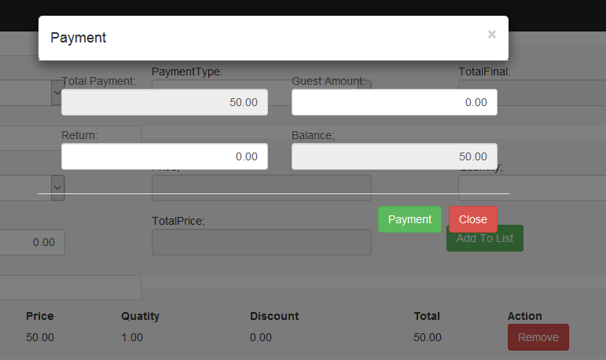

Và sau khi ta nhận tiền khách trả và nếu có trả tiền thối cho khách sẽ ấn được nút payment và sau đó sẽ lưu vào cơ sở dữ liệu

Code lưu vào cơ sở dữ liệu

function finalPayment() {

var objOrderViewModel = {};

var ListOfOrderDetailViewModel = new Array();

//OrderDetailViewModel

objOrderViewModel.PaymentTypeId = $("#PaymentType").val();

objOrderViewModel.CustomerId = $("#Customer").val();

objOrderViewModel.FinalTotal = $("#txtTotalFinal").val();

$("#tblItemList").find("tr:gt(0)").each(function () {

var OrderDetailViewModel = {};

OrderDetailViewModel.Total = parseFloat($(this).find("td:eq(5)").text());

OrderDetailViewModel.ItemId = parseFloat($(this).find("td:eq(0)").text());

OrderDetailViewModel.Price = parseFloat($(this).find("td:eq(2)").text());

OrderDetailViewModel.Quantity = parseFloat($(this).find("td:eq(3)").text());

OrderDetailViewModel.Discount = parseFloat($(this).find("td:eq(4)").text());

ListOfOrderDetailViewModel.push(OrderDetailViewModel);

});

objOrderViewModel.ListOfOrderDetailViewModel = ListOfOrderDetailViewModel;

$.ajax({

async: true,

type: 'POST',

dataType: 'JSON',

contentType: 'application/json; charset=utf-8',

data: JSON.stringify(objOrderViewModel),

url: 'Home/Index',

success: function (data) {

alert(data);

},

error: function () {

alert("lỗi");

},

})

}

Và sau khi lưu vào cơ sở dữ liệu thành công sẽ hiện lên popup

